**Εφαρμογή ατομικού δικτύου καταιονισμού**

**Δυναμική εξατμισοδιαπνοή της καλλιέργειας αναφοράς:**

Με τον όρο αυτό εννοούμε την εξατμισοδιαπνοή από μία επιφάνεια πλήρως καλυμμένη από γρασίδι ύψους 8-15cm, ελεύθερου από οποιαδήποτε ασθένεια, με επαρκές διαθέσιμο νερό για την ανάπτυξή του χωρίς ζιζάνια.

**Δυναμική εξατμισοδιαπνοή της καλλιέργειας: Δυναμική εξατμισοδιαπνοή της καλλιέργειας αναφοράς επί ένα διορθωτικό συντελεστή για καλλιέργεια και για μήνα.** 

**Εκφώνηση ("τα σερβίρει όλα στο τραπέζι")**

*Υπενθύμιση: Η δυναμική εξατμισοδιαπνοή προσδιορίζεται ανά μήνα σε μονάδες όμως mm/ημέρα.*

**Ανάγκες σε αρδευτικό νερό:**

Ανάγκες σε αρδευτικό νερό υπολογίζεται από την εξίσωση:

=

(αν δεν υπάρχει βροχόπτωση δεν θα υπάρχει και ενεργός βροχόπτωση (δηλαδή το ποσό εκείνο της βροχόπτωσης (ύψος) που καταλήγει στο ριζόστρωμα)

**Εύρος άρδευσης (μήνας αιχμής):**

Το εύρος άρδευσης μετριέται σε ημέρες και δίνεται από την παρακάτω εξίσωση:



όπου Τ είναι το ζητούμενο εύρος άρδευσης, **dn** το **καθαρό** ύψος εφαρμογής σε mm (αυτό δηλαδή που τελικά καταλήγει στο ριζόστρωμα) και IRn το μέσο ημερήσιο ύψος αναγκών σε νερό σε mm/ημέρα.

**Άρδευση**

**Επιλογή εκτοξευτήρων:**

Το είδος του εκτοξευτήρα είναι στην κρίση και στην επιλογή του μελετητή. Από τους υπάρχοντες πίνακες επιλέγονται εκτοξευτήρες μεσαίου μεγέθους γενικής χρήσης δύο ακροφυσίων με τα παρακάτω χαρακτηριστικά:

Διάταξη εκτοξευτήρων: SSXSL =12X15m

Πίεση: P=2,5atm

Παροχή: q=2.60 m3/hr

Διάμετρος βεληνεκούς: D=31m

Ακτίνα διαβροχής: R=31/2m

Ένταση εφαρμογής: r=14.5 mm/h

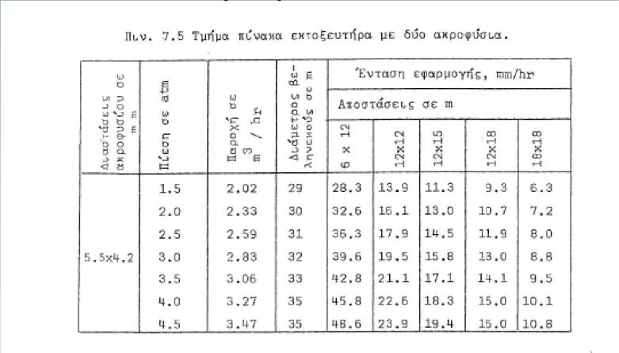

r<=if

(πηγή: Μαθήματα Εγγειοβελτιωτικών Έργων του Γ.Π. Τσακίρη, σελ. 7.18)

*Κριτήριο επιλογής των εκτοξευτήρων: πίεση λειτουργίας και ένταση εφαρμογής ("ταχύτητα τεχνητής βροχής" (mm/h)).*

**Πρέπει να σημειωθεί ότι η ένταση εφαρμογής θα πρέπει να είναι μικρότερη από την τελική διηθητικότητα του εδάφους (ώστε να μη λιμνάζει το νερό), δηλαδή :**

 ισχύει

*(θα μπορούσα να πάρω και διατάξεις με μικρότερη ένταση τεχνικής βροχής,r, από την τελική διηθητικότητα του εδάφους, if, ωστόσο, αυτό θα έκανε πιο δυσχερή τον υδραυλικό σχεδιασμό γιατί θα αύξανε το χρόνο που απαιτείτε για το πότισμα του αγροτεμαχίου). Επομένως τελικά επιλέγω την αμέσως μικρότερη ένταση βροχής από την τελική διηθιτικότητα εδάφους.*

**Έλεγχος ομοιομορφίας:**

Ο έλεγχος ομοιομορφίας της κατανομής του αρδευτικού νερού γίνεται με τα ακόλουθα εμπειρικά κριτήρια (για ορθογωνική διάταξη):



που ισχύει.



**Χρόνος άρδευσης**

*Συνήθως αφήνω, απόσταση από την αρχή Ss/2 ή SL/2 από τον αγωγό εφαρμογής και τη κύρια γραμμή αντίστοιχα, και ότι μένει από τη διάσταση του αγροτεμαχίου, πάντως μικρότερο από R γιατί δε ποτίζω το αγροτεμάχιο του γείτονα, δε φέρει αγωγό.*

132 m

6 m

Ss = 12 m

**Ly0=132-6-6**



6 m

Παροχή αγωγού εφαρμογής=

..Ο χρόνος παραμονής των εκτοξευτήρων στην ίδια θέση υπολογίζεται από τη σχέση (χρόνος ποτίσματος):

SL

<­ ...

 (χωρίς επί 2 εδώ)

Lxo



Εδώ θα πρέπει να προσθέσουμε και τη χρονική καθυστέρηση για τη μετακίνηση των σωληνώσεων από τη μία θέση στην άλλη. Θεωρούμε ότι ο χρόνος καθυστέρησης ισούται με 0,50hr, οπότε ο τελικός χρόνος παραμονής της γραμμής άρδευσης σε κάθε καλλιέργεια γίνεται:



**Διάρκεια άρδευσης του αγροτεμαχίου-αριθμός γραμμών άρδευσης που λειτουργούν ταυτόχρονα:**

Για να ελέγξουμε αν επαρκεί η χρήση μιας γραμμής αρδεύσεως για όλο το αγροτεμάχιο υπολογίζουμε τη διάρκεια αρδεύσεως του αγροτεμαχίου. Πρώτα υπολογίζουμε τον αριθμό των θέσεων στις οποίες μπορεί να τοποθετηθεί η γραμμή αρδεύσεως σε μια μέρα. Αυτό υπολογίζεται από τη σχέση:



(έλεγχος)

άρα η διάρκεια άρδευσης του αγροτεμαχίου (σε ημέρες)με τη χρήση **μίας** γραμμής άρδευσης είναι (δηλαδή σε πόσες ημέρες καλύπτονται όλες οι θέσεις):



άρα οδηγούμαστε στη χρήση **μίας**  γραμμών άρδευσης ώστε ο συνολικός χρόνος ποτίσματος να είναι μικρότερος από το εύρος άρδευσης.

**Γραμμή άρδευσης ή αγωγός εφαρμογής**

Αρχικά επιλέγονται **ταχυσύνδετοι σωλήνες από αλουμίνιο** με ονομαστική διάμετρο Φ101.6mm (101.6-2*1.27mm εσωτερική) *(μόνο ταχυσύνδετοι σωλήνες στη γραμμή άρδευσης, σωλήνες αλωμηνίου στην Ελλάδα ανά 6m)* **και θα εξεταστεί η επάρκειά τους σύμφωνα με το κριτήριο του Christiansen (βασικό κριτήριο διαστασιολόγησης για τον αγωγό εφαρμογής).**

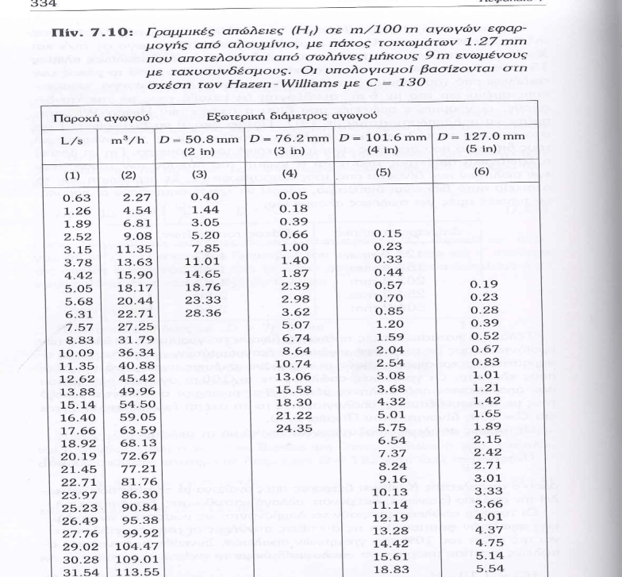

Αυτές οι απώλειες ενέργειας είναι μα βάση την εξίσωση Hazen Williams και όχι του Darcy Weisbach

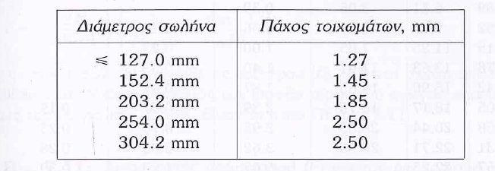

Οι υδραυλικού υπολογισμοί γίνονται ε βάση τη εσωτερική διάμετρο

Θα χρησιμοποιήσουμε την εξίσωση Swamee &Jain και την εξίσωση Darcy-Weisbach:

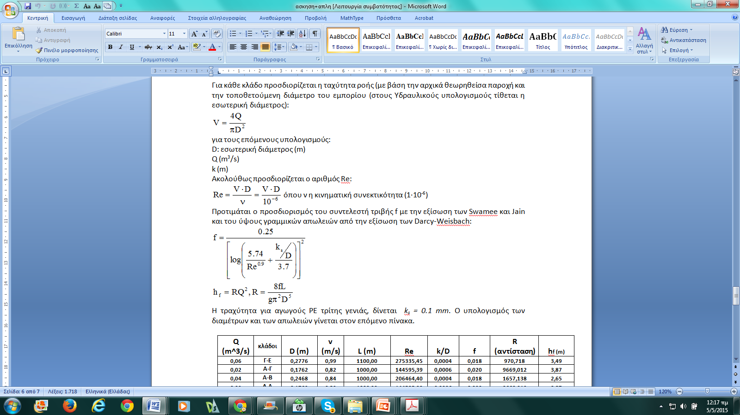



(Πηγή: Μαθήματα Εγγειοβελτιωτικών Έργων, Γ.Π. Τσακίρης, σελ. 7.51, παλιά έκδοση)

Ο συντελεστής Christiansen για *11 εκτοξευτήρες* και απόσταση του πρώτου από την αρχή της γραμμής κατά μισή ισαποχή είναι *F=0.351* όπως προκύπτει από τον παραπάνω πίνακα. Άρα το ύψος των απωλειών είναι:



Το επιτρεπόμενο ύψος απωλειών φορτίου κατά μήκος της γραμμής ισούται με το 20% της πίεσης λειτουργίας του πρώτου εκτοξευτήρα (2,5 atm) για επίπεδο πυθμένα, (**κριτήριο Christiansen**). Δηλαδή είναι:



**και το κριτήριο του Christiansen ικανοποιείται γιατί  < 5m και η διάμετρος Φ101.6 γίνεται δεκτή.**

Ύψος πίεσης στην αρχή του αγωγού εφαρμογής (από ΑΔΕ)

* Πιεζομετρικό φορτίο (απαιτούμενο) στην αρχή του αγωγού εφαρμογή (υποτίθεται μηδενική υψομετρική διαφορά):

Η εξίσωση υπολογισμού είναι η ακόλουθη:



όπου *HL* είναι το απαιτούμενο πιεζομετρικό φορτίο, *H* η κανονική πίεση λειτουργίας των εκτοξευτήρων (2,5atm=25m), *hf* οι απώλειες στη γραμμή άρδευσης, τελικά θέτω τις πραγματικές όπως υπολογίστηκαν στο κριτήριο Christiansen: 

**Κύριος αγωγός άρδευσης -μεταφοράς (ατομικό δίκτυο) -αντλιοστάσιο**

**Σενάρια λειτουργίας**

**Σε κάθε περίπτωση η ταχύτητα θα πρέπει να είναι 0.5<=V<= 1.5-2m/s ενώ προτείνεται αντί του κριτηρίου του Bresse. Πλήρης λύση αποτελεί η βελτιστοποίηση λαμβάνοντας υπόψη το κόστος ενέργειας αλλά και το κόστος των αγωγών.**

*Οι αγωγοί στην κύρια γραμμή άρδευσης μπορεί να είναι είτε από PVC είτε ταχυσύδνετοι για μικρά μήκη. Μόνο ταχυσύνδετοι σωλήνες στη γραμμή άρδευσης. Εδώ επιλέγεται οι σωλήνες στην κύρια γραμμή άρδευσης και μεταφοράς να είναι από PVC 10 atm.*

Πίεση λειτουργίας : 10atm (1000 hPa)

|  |  |  |  |  |  |  |
| --- | --- | --- | --- | --- | --- | --- |
| Εξωτερική διάμετρος D0 (mm) |  | 90 | 110 | 125 | 140 | 160 |
| Εσωτερική διάμετρος D(mm) | 81.4 | 99.4 | 113 | 126.6 | 144.6 |
| Εξωτερική διάμετρος D0 (mm) | 200 | 225 | 250 | 280 | 315 | 355 | 400 |
| Εσωτερική διάμετρος D(mm) | 180.8 | 203.4 | 226.2 | 253.2 | 285 | 321.2 | 361.8 |
| Εξωτερική διάμετρος D0 (mm) | 500 |
| Εσωτερική διάμετρος D(mm) | 452.2 |

Επομένως μπορούν να ελεγχθούν διάφορες διάμετροι για τις παροχές της κύριας γραμμής άρδευσης (μία ή δύο γραμμές άρδευσης κατάντη) ώστε η ταχύτητα να είναι στο αποδεκτό όριο.

Εδώ επιλέγεται Φ125 ­˃ προσδιορισμός απωλειών ενέργειας για τη δυσμενέστερη θέση (εννοείτε χωρίς F)

ΑΔΕ. ΔΥΣΜΕΝΕΣΤΕΡΟ ΔΡΟΜΟΛΟΓΙΟ



27.75 m

28 m

15.25 m

**Β**

**Δ**

255 m

28. 25 m

Απαιτούμενο ύψος αντλίας: Η φορά των υδραυλικών υπολογισμών είναι αντίστροφη, από κατάντη στα ανάντη (ανάποδα). Υπόθεση για το απαιτούμενο ύψος θέσης στη δυσμενέστερη θέση.

* Απώλειες ενέργειας μέχρι την υδροληψία:
* Yψομετρική διαφορά από Δ σε L ( +10m)
* Aπαιτούμενο ύψος πίεσης κατάντη (αρχή γραμμής εφαρμογής) HL

________________________________________________________



+

Aγ. αναρόφησης αγωγός κατάθλιψης

Η ισχύς που απαιτείται από το αντλητικό συγκρότημα υπολογίζεται από τη σχέση:

...